TMEASY PACS 超声模块
用户使用说明书

温州天铭信息技术有限公司
2015年1月
目录

1．TMEASY PACS说明 2
2. 用户登陆 2
3. 主界面介绍 3
3．1主界面介绍: 3
3．2 常用工具介绍： 4
4．登记操作 5
5．技师操作 6
5.1 技师登陆: 6
5.2 技师检查界面: 7
6．报告书写/审核 7
7．科室管理 9
7.1 统计 9
7.2 查询 12
7.3 读片管理 13
7.4 报告痕迹查询 13
7.5 模板维护 14

1．TMEASY PACS说明
TMEASY PACS—超声是我公司基于VB.NET开发的客户机和服务器类型的超声图文信息管理系统。本系统以windows 2000/xp/2003/win7为平台,数据库采用ORACLE 8I以上版本。本系统采用授权机制，提高了用户使用的安全性。

2. 用户登陆
运行超声图文报告.exe文件，显示用户登陆界面
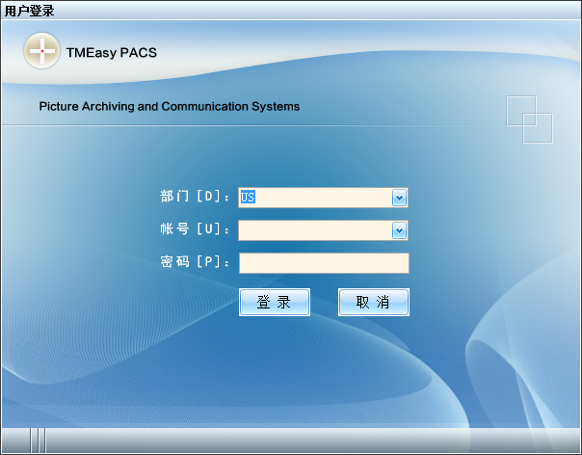
在选择(可使用鼠标滚轮进行上下选择)部门、ID 输入登陆密码后点击“登陆”，可进入超声图文报告主界面。

3. 主界面介绍

3．1主界面介绍:
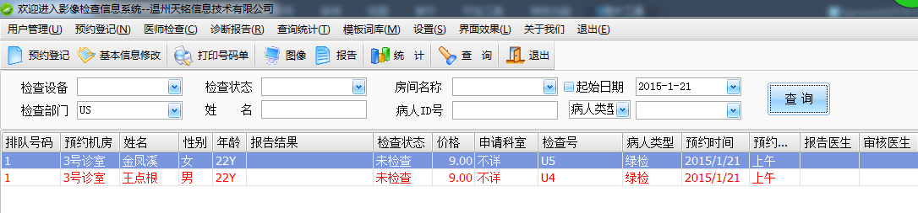
检索条件：用户可以根据不同的检索条件检索出相应的患者信息，如姓名，检查号，检查状态，优先级，日期，部门等等。

3．2 常用工具介绍：
预约登记：进入患者登记界面（详情请参见登记操作）。
技师检查：进入技师检查操作界面（详情请参见技师操作）。
图 象：打开当前患者的影像。
报 告：打开当前患者的报告编辑界面（详情请参见报告书写）。
打 印：打印当前患者的报告单。
打印预览：当前患者报告单打印预览。
统 计：进入统计界面（详情请参见科室管理）。
查 询：进入查询界面（详情请参见科室管理）。
退 出：退出超声图文报告。
修改密码：修改用户登陆密码。
基本信息登记：进入患者登记界面（详情参见登记操作）。
基本信息修改：对当前患者的基本信息进行修改。
基本信息删除：删除当前患者信息。
申请单扫描 ：扫描当前患者的申请单。
申请单预览 ：浏览当前患者的申请单。
打印号码单 ：打印当前患者的号码单。
报告生成：进入当前患者报告编辑界面。
重拍部位：设置要求技师重拍的部位。
重写原因：设置要求报告重写。
条件查询：进入查询界面（详情请参见科室管理）。
统计报表：进入统计界面（详情请参见科室管理）。
排班统计：统计用户排班信息。
报告痕迹查询 ：查询患者报告痕迹。
申请单扫描查询：对某一时间段某部门申请单扫描情况的查询。
当日工作量监测：对当天各部门工作量的统计。
读片管理：用于放射科早会读片（详情请参见可是管理）。
发布公告：发布、查询公告。
随访管理：用于随访病人的管理。
打印报告痕迹 ：病人检查报告日志记录的打印。

4．登记操作
点击“预约登记”按纽，进入登记界面：
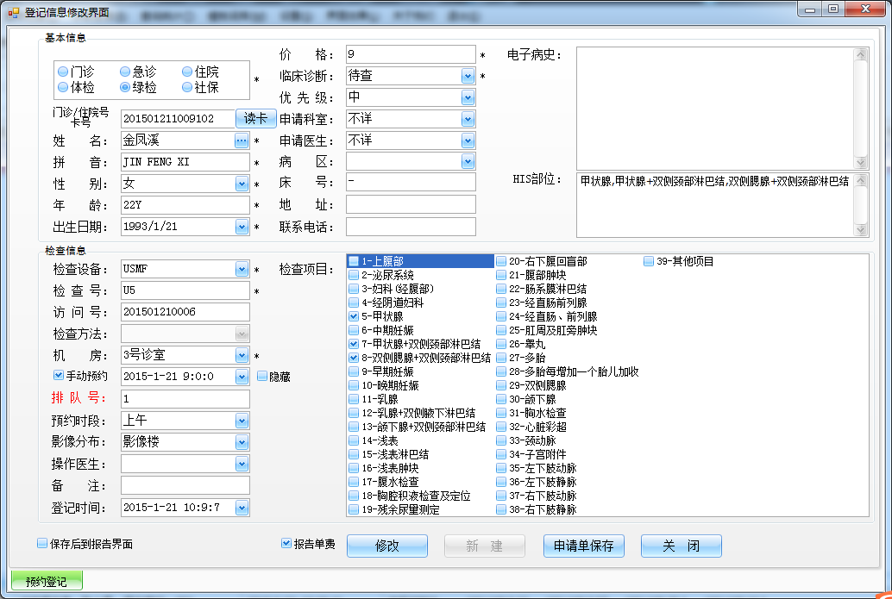
操作步骤：
1．选择部门；此项的默认选择为当前登陆用户所在部门，可手动改动。
2．选择病人类型；如：门诊、急诊、住院、体检、绿检、社保等。
3．输入门诊/住院卡号；在输入病人相应的卡号信息后，如果已经
跟医院信息系统做好整合的情况下可以调出病人的基本信息，如：姓名、性别、年龄等信息；在没有跟医院信息系统做整合的情况下只能手动输入病人信息。选择病人检查设备以及检查部位等信息，必须注意的是带“*”号的为必添项。
4．保存病人信息；通过“保存”按纽保存病人基本信息，系统会自动产生病人检查号（亦可设置为手动产生）和访问号。
5．申请单保存；在病人申请单上输入病人检查号后，通过数码相机、扫描仪等设备将申请单文件扫描进电脑C盘根目录test文件夹下，按“申请单保存”按钮完成病人申请单的保存。

5．技师操作

5.1 技师登陆:
点击“技师检查”按钮，在技师登陆界面上输入相应信息进行登陆：
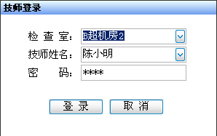

5.2 技师检查界面:
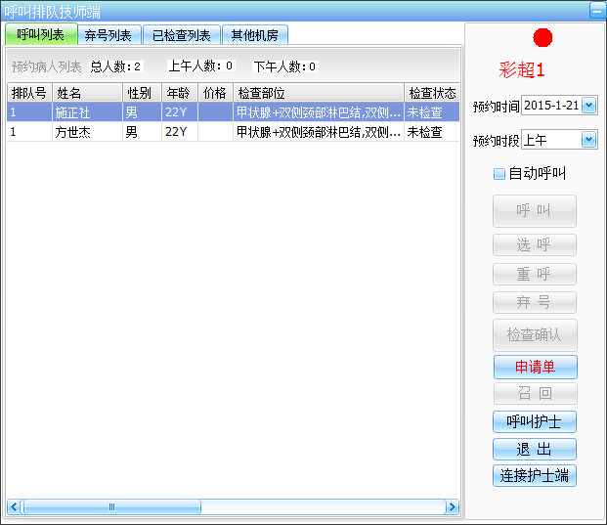
操作步骤：
1.呼叫：预约登记人员将患者这登记后，将病人分配到各个机房，诊室技师医生登入相应机房，在呼叫列表里就可以看到病人列表了，点呼叫按钮，就可以呼叫病人了。
2. 重呼、选呼、弃号：当呼叫第一次病人，病人没来，可以继续点呼叫或者重呼进行再次呼叫，还是没来可以选中第二个病人，在点选呼就可以呼叫第二个病人，一直没来，可以点弃号，将该病人放到弃号列表，当该病人过来时，可以去预约前台召回。
3.检查确认：当技师医生对病人检查完后，可以点检查确认按钮，进行确认检查，也可以直接写完报告，系统会自行确认检查完成。
4.申请单：假如科室已经跟医院HIS做了电子申请单接口，点申请单按钮，则直接可以看到这个病人的临床诊断，简要病史等。

6．报告书写/审核
在主界面上双击患者列表上的记录或在选中记录的情况下点击快捷栏中的
“报告”进入报告书写/审核界面：
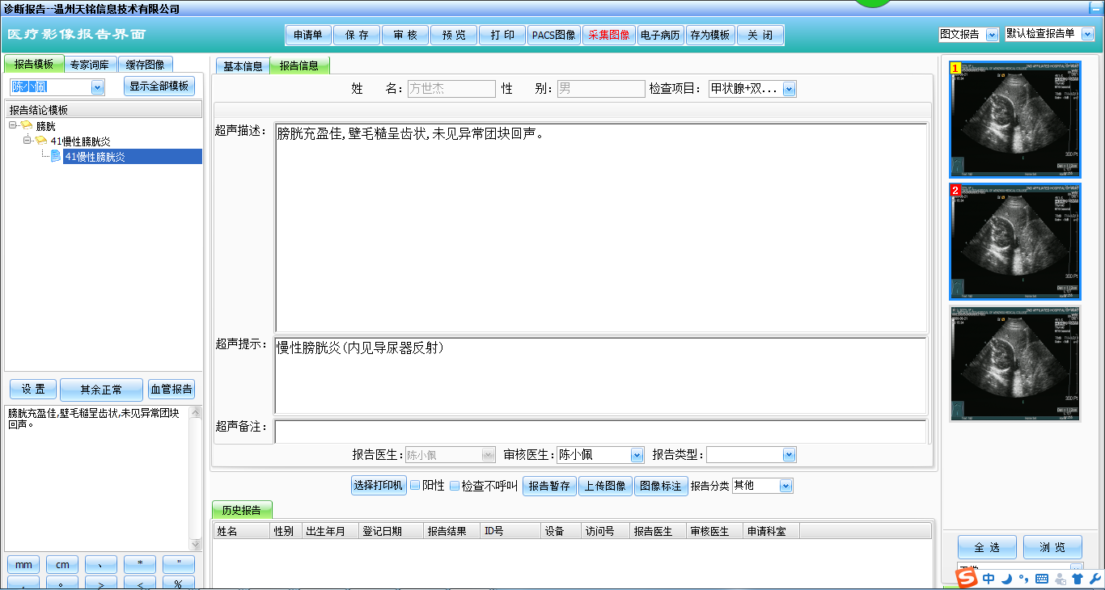
操作步骤：1.报告模板调用；进入报告书写/审核界面后，用户可以结合图象进行
病症诊断。对于常见的病症，用户可以调用模板来进行报告书写，选
择模板类型（公有、私有），打开模板树状结构，在选中某条报告模
板的情况下该模板的描述和结论会出现在相应的预览窗口，通过双击
该条模板，其描述和结论会调到正在编辑的病人的报告描述和结中。

2. 手动书写： 对于不常见和模板中没有的病症，用户可以通过手输
入的方式进行报告书写。

3. 历史报告：该患者的历史报告，诊断医生可以结合该患者的历报
告作出更加准确的诊断。

4. 报告类型：对该报告类型的设置，有利于报告分类，此项为必项。

5. 结果归类：对该患者病症的结果归类，此项为必选现。

6. 保 存：保存报告内容。

7. 审 核：审核报告内容。

7．科室管理

7.1 统计
点击“统计”按钮，进入统计界面
统计界面包括五个部分：一、管理费用统计；二、工作量统计；三、历年工作量比较；四、阳性率统计；五、其他管理。
一、管理费用统计包括费用汇总，申请科室费用，申请医生费用，患者类型费用，检查设备费用，检查部位费用，申请病区费用，检查部门费用。
具体统计方法我以费用总汇为例进行介绍：首先，选择费用总汇，然后选择要统计的时间，下图红色方框部分进行选择，你可以根据医生写报告的时间进行统计，也可以自己设定一个日期如：2013年12月10日。还可以选择统计某段时间如：自2012年12月10日，止2013年12月10日；接着，选择检查设备，如下图蓝色方框部分，你可以选择US那样就只统计设备是超声的数据。不选默认为所有设备都统计。最后按统计，也可将统计出来的数据进行打印，导出操作。
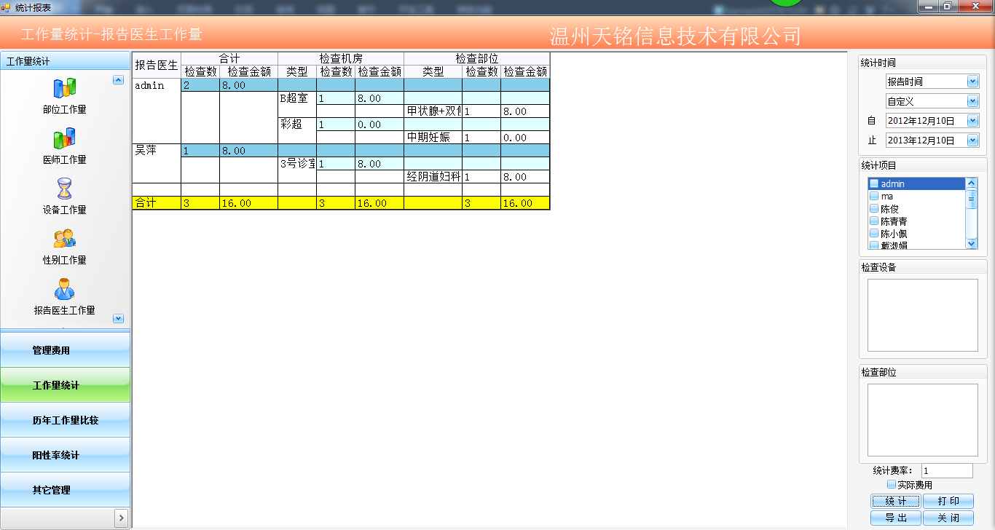

二、工作量统计包括性别工作量，报告医生工作量，审核医生工作量，疾病类型工作量，检查类型工作量，年龄段工作量。
具体统计方法我以性别工作量为例进行介绍：首先，性别工作量，然后，选择要统计的时间，下图红色方框部分进行选择，你可以根据医生写报告的时间进行统计，也可以自己设定一个日期如：2009年5月10日。还可以选择统计某段时间如：自2008年5月10日，止2009年5月10日；接着，选择检查设备，如下图蓝色方框部分，你可以选择US那样就只统计设备是超声的数据。不选默认为所有设备都统计。最后按统计，也可将统计出来的数据进行打印，导出操作。
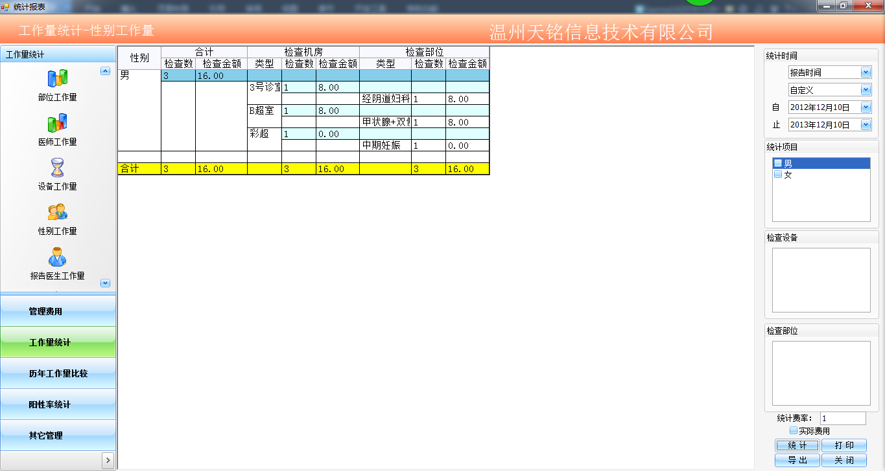
三、历年工作量比较包括检查设备比较，平扫增强比较，患者类型比较，申请科室比较，申请医生比较。
具体统计方法我以病人量比较为例进行介绍：首先，选择病人量比较，然后按下图绿色方框中的对比按钮，弹出设置对比时间段对话框，选择按年份，按季度，按月份或自定义，接着选择要对比的时间添加到下图红色方框内。最后按下图蓝色方框中的对比按钮进行对比。也可将对比出来的数据进行打印，导出操作。
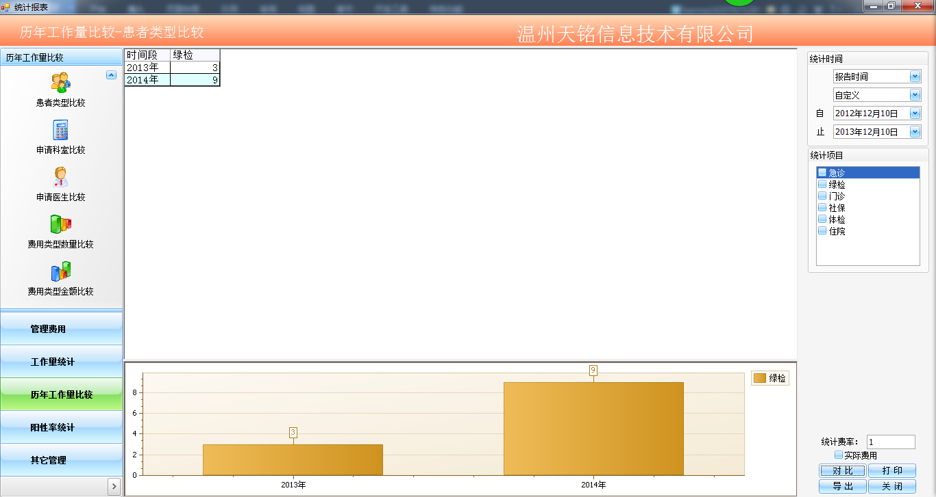
四、阳性率统计，写报告时如果结果归类选择的不是正常，都为阳性。阳性率统计包括性别，报告医生，审核医生，病人类型，检查类型，年龄。
具体统计方法我以检查类型为例进行介绍：首先，选择检查类型，然后，选择要统计的时间，下图红色方框部分进行选择，你可以根据医生写报告的时间进行统计，也可以自己设定一个日期如：2009年5月10日。还可以选择统计某段时间如：自2008年5月10日，止2009年5月10日；接着，选择检查设备，如下图蓝色方框部分，你可以选择US那样就只统计设备是超声的数据。不选默认为所有设备都统计。最后按统计，也可将统计出来的数据进行打印，导出操作。
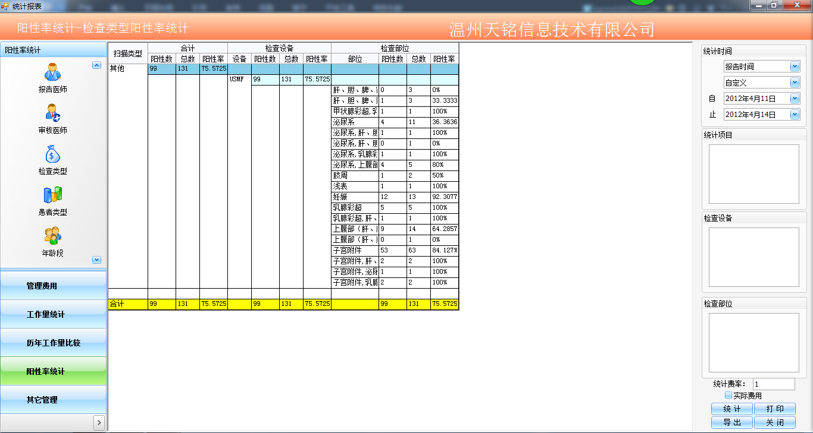
其他管理包括传染病，患者流量，技术组读片，申请单不合格，胶片耗材统计。统计方法与阳性率统计相同。

7.2 查询
点击“条件查询”按钮，进入条件查询界面：
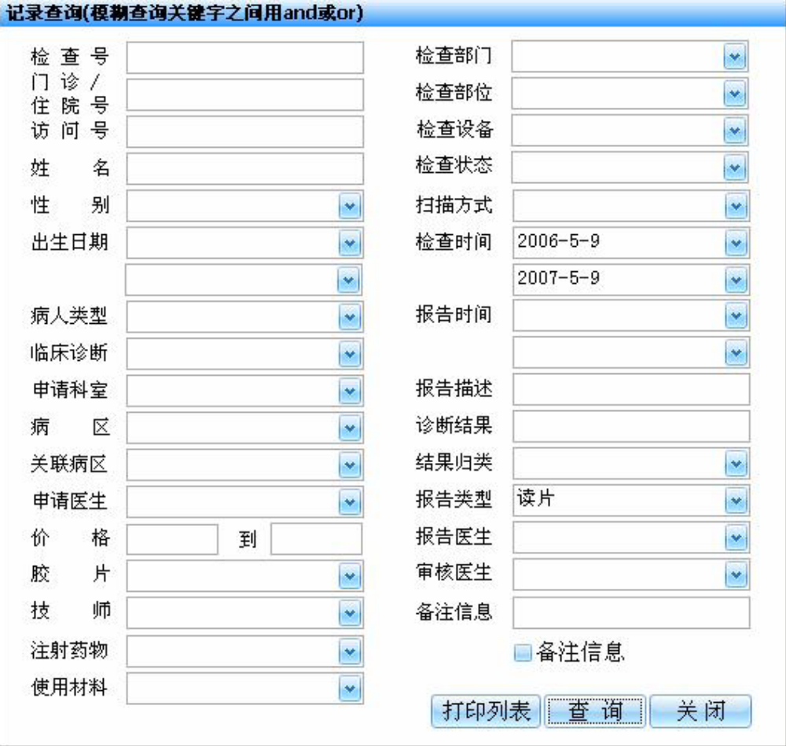
如上图所示输入一定的查询条件，按“查询”按钮，查询结果将显示在主界
面；按“打印列表”可以实现查询结果列表的打印和导出。

7.3 读片管理
点击“读片管理”按钮，进入读片管理界面：
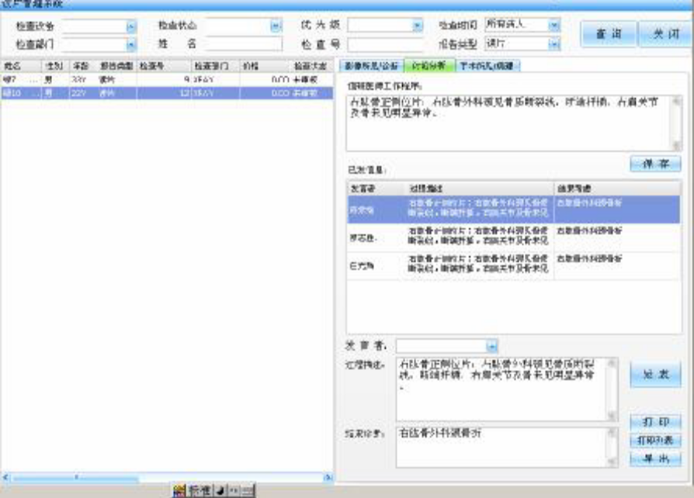
用户可以根据不同的检索条件，显示不同的结果。在读片管理界面中，在记
录病人报告信息之外，还能记录、印讨、导出讨论分析结果，记录手术所见病理。

7.4 报告痕迹查询
右击报告，点击“报告痕迹查询“按钮，进入报告痕迹界面：
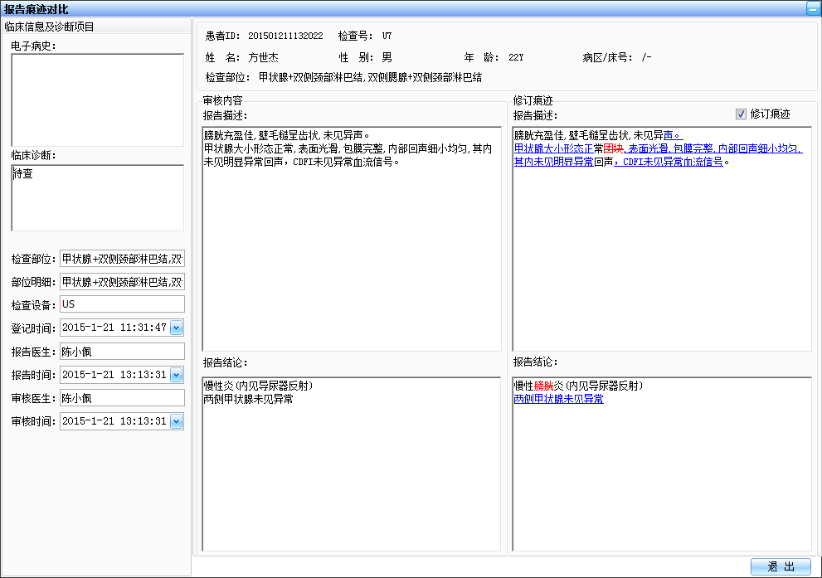

7.5 模板维护
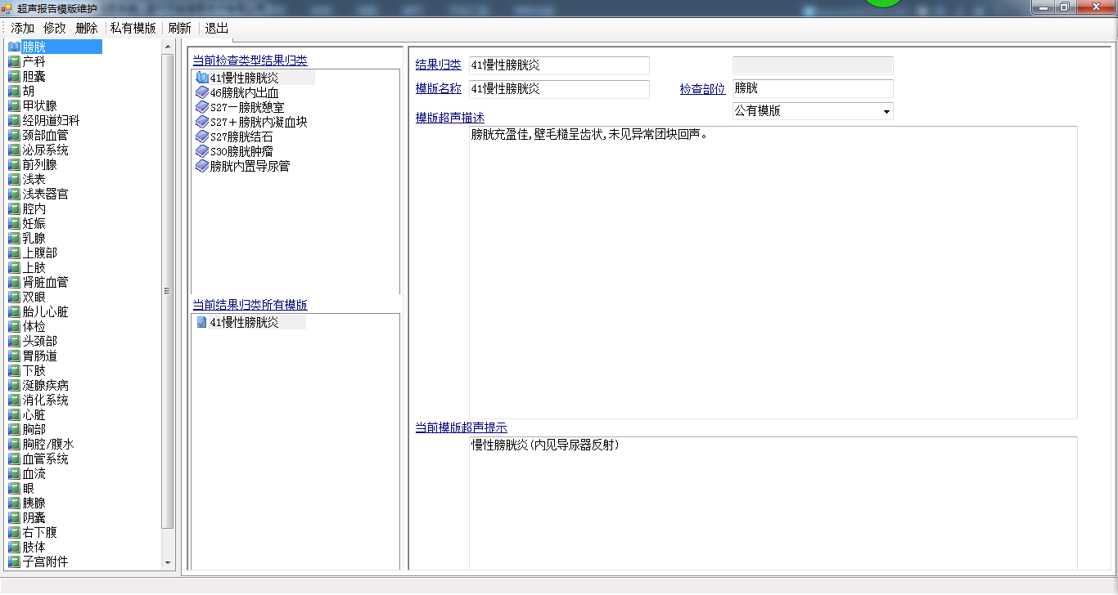
与部门相应的模扳将树状显示在左边。
新增：将要新增的模扳信息输入相应的位置后，按“新增”按钮便可以实现
模扳的新增。
删除：选中要删除的模扳，按“删除”按钮变可实现模扳的删除。
修改：选中要进行修改的模扳，编辑要修改的内容，按“修改”按钮保存修
改。

